强制性国家标准

《乘用车燃料消耗量评价方法及指标》

（征求意见稿）

编制说明

2024年8月

目 次

一、工作简况 1

二、编制原则、强制性国家标准主要技术要求的依据及理由 5

三、与有关法律、行政法规和其他标准的关系 14

四、与国际标准化组织、其他国家或者地区有关法律法规和标准的比对分析 14

五、重大分歧意见的处理过程、处理意见及其依据 15

六、对强制性国家标准自发布日期至实施日期之间的过渡期的建议及理由 15

七、与实施强制性国家标准有关的政策措施 16

八、是否需要对外通报的建议及理由 16

九、废止现行有关标准的建议 16

十、涉及专利的有关说明 16

十一、强制性国家标准所涉及的产品、过程或者服务目录 16

十二、其他应当予以说明的事项 16

《乘用车燃料消耗量评价方法及指标》

（征求意见稿）

编制说明

1. 工作简况

**1. 背景**

标准修订是保障国家能源安全的必然需要。近些年来，我国经济持续快速发展，汽车行业保持高速增长，截至2023年底我国汽车产销量已经连续十五年位居全球第一，全国汽车保有量超过3亿辆。我国汽车保有量增加直接带来石油资源的需求激增，能源供需矛盾日益突出。据统计，2023年我国原油进口量超过5.64亿吨，对外依存度约73%，其中车用燃油消耗占社会表观汽柴油消耗超80%。持续加严乘用车燃料消耗量标准，促进汽车燃料经济性水平不断提升、减少石油资源消耗，成为保障国家能源安全的重要手段。

标准修订是支撑2030年碳达峰目标的重要途经。2020年习近平总书记提出了3060双碳目标，对我国能源结构、交通模式、工业转型等提出绿色发展要求。从全国碳排放结构看，汽车行业尤其是汽车行驶环节对全国碳排放影响具有重要作用（约占到7.5%左右），为此汽车行业需要承担相应减碳责任。按照《2030年前碳达峰行动方案》相关要求，制定面向未来更加严格、科学的乘用车燃料消耗量标准，淘汰高排放的落后产品，促进先进节能低碳技术应用，将有效支撑汽车行业2030年前碳排放达峰，也成为缓解汽车工业快速发展与生态文明建设之间矛盾的重要途径。

标准修订是加快汽车工业转型升级的手段。目前我国汽车产业处于转型升级、绿色发展的关键阶段，如何保持产品竞争力，在全球市场更大发挥作用至关重要。目前欧盟、美国、日本等汽车工业发达国家均制定发布了下一阶段乘用车燃料消耗量标准法规，降低汽车CO2排放量，提升燃油经济性水平。通过实际数据对比发现，我国与欧盟、日本在乘用车油耗方面还存在一定差距，行业需要提高油耗标准；通过加严乘用车燃料消耗量指标，与《乘用车企业平均燃料消耗量与新能源汽车积分并行管理办法》（以下简称“双积分办法”）配套实施，推动汽车产业转型升级，为我国汽车“走出去”提供支撑。

标准修订是支撑汽车产业高质量发展的重要举措。2024年3月，国务院印发《推动大规模设备更新和消费品以旧换新行动方案》，指出：“加快完善能耗、排放、技术标准。加快乘用车、重型商用车能量消耗量值相关限制标准升级。”明确表示需加快提升汽车节能指标和市场准入门槛，即直接对本标准的修订提出了要求。推动汽车产品的以旧换新是加快构建汽车产业新发展格局、推动汽车产业高质量发展的重要举措，而企业平均燃料消耗量指标标准的更新将有力促进投资和消费。

乘用车燃料消耗量指标标准一直以来均是分阶段逐步制定实施，现版本GB 27999—2019实施周期为2021~2025年。按照分阶段管理周期，本次修订标准将从2026年1月1日开始实施，考虑标准实施过渡期，给予行业充分的应对周期，有必要尽快完成标准制定发布。基于此并综合国际法规趋势，开展本标准项目修订工作。

**2. 任务来源**

2024年6月，国标委下达GB 27999《乘用车燃料消耗量评价方法及指标》标准修订计划，标准项目号为20242185-Q-339。

在工业和信息化部和国家标准化管理委员会指导下，中国汽车技术研究中心有限公司从2021年开始着手进行GB 27999《乘用车燃料消耗量评价方法及指标》（第六阶段）标准前期预研工作，包括：1）密切跟踪欧洲、美国、日本等主要汽车生产和销售国家（地区）的乘用车节能标准法规动态；2）在行业内开展乘用车节能技术应用情况、潜力和成本调查等；3）深入分析我国新能源汽车产业现状及发展趋势，评估未来新能源汽车车型结构、能耗表现。

**3. 主要工作过程**

按照节能工作整体部署，GB 27999《乘用车燃料消耗量评价方法及指标》标准修订工作于2021年正式启动。中国汽车技术研究中心有限公司牵头组织国内外主要整车企业、检测机构共同开展研究。

自启动标准修订工作以来，中国汽车技术研究中心有限公司组织召开多次工作会议和技术交流并开展了节能技术调查；通过会议交流和走访系统深入了解我国乘用车燃料消耗量技术水平；组织开展了WLTC工况下乘用车燃料消耗量及中国工况下纯电动乘用车电量消耗量摸底试验；组织行业制定标准草案并开展了技术验证。期间开展了多次工作组活动进行专项研讨：

1.调研阶段

（1）2021年3月24日，乘用车及轻型商用车燃料消耗量限值及指标类标准工作组2021年第一次会议于武汉召开，来自国内外主要整车企业、零部件企业及检测机构的代表共150余人参加会议。会议通报了标准的预研情况，会议讨论提出在确定具体指标的过程中，要深入开展节能潜力分析、新能源汽车的发展趋势等基础性研究，研究范围要涵盖不同的技术路线。

（2）2021年5月18日，全国汽车标准化技术委员会第二届汽车节能分技术委员会换届大会暨标准审查会在西安召开，来自汽车节能分标委委员、观察员和标准起草单位的65位专家参加会议。起草组从标准修订的总体背景、必要性、主要修订内容及考虑因素等方面进行了详细介绍，会议对该标准的立项进行了审议，经专家质询并根据会议表决，审议通过了GB 27999《乘用车燃料消耗量评价方法及指标》标准的立项建议。

（3）2021年9月27日，乘用车及轻型商用车燃料消耗量限值及指标类标准工作组2021年第二次会议在桐乡市召开，来自国内外主要整车企业、零部件企业及检测机构等近80家单位的100余位专家代表参加会议。起草组介绍了标准预研情况，ACEA、丰田中国、通用中国、中汽数据等专家就欧美日乘用车油耗标准法规动态以及我国的产业政策趋势做了专题介绍。会议就配套循环外技术、电耗核算方式、实施时间与排放标准的协同进行了讨论，同时提出节能潜力、车型结构等相关问题需开展进一步的行业调研。

（4）2022年3月23日，乘用车及轻型商用车燃料消耗量限值及指标类标准工作组2022年第一次会议以网络视频形式召开，来自国内外主要整车企业、零部件企业、检测机构等单位的150余位专家代表参加会议。起草组介绍了标准研究情况，重点就整体研究思路、标准调研反馈情况以及下一步工作计划进行了相关说明。会议对新能源发展比例、3500 kg以上M1车辆的适用性、电耗核算方式、工况的选择等进行了讨论。

2.起草阶段

（1）2022年11月18日，乘用车及轻型商用车燃料消耗量限值及指标类标准工作组2022年第二次会议以线上、线下相结合方式在长沙召开，来自国内外主要整车企业、零部件企业、检测机构等单位的230余位专家代表参加会议。起草组就标准的适用范围、国家要求、电耗核算方式、质量基准、三排座椅放宽要求、新能源车核算倍率、低油耗车激励措施等进行了介绍，会议围绕相关问题进行了讨论。

（2）2023年3月15日，乘用车及轻型商用车燃料消耗量限值及指标类标准工作组2023年第一次会议在成都召开，来自国内外主要整车企业、零部件企业、检测机构等单位的170余位专家代表参加会议。起草组于会前发送了标准草案，并就相关内容进行了具体说明。会议围绕2030年目标值、低油耗车队目标值放宽比例、电耗折算方式、车重拐点、年度达比例等进行了讨论。

（3）2023年6月13日，乘用车及轻型商用车燃料消耗量限值及指标类标准工作组2023年第二次会议在长春召开，来自国内外主要整车企业、零部件企业、检测机构等单位的140余位专家代表参加会议。会议就标准前期研究成果深入讨论，并提出新方案下的年度达标比例需开展进一步研讨，同时表示需进一步研究基于M2类车型扩展的M1类车型相关技术要求，会议讨论，明确下一阶段能够燃用汽柴油车型的测试工况沿用WLTC，且电耗核算方式按照简单热值法进行。

（4）2023年10月18日，乘用车及轻型商用车燃料消耗量限值及指标类标准工作组2023年第三次会议在重庆召开，来自国内外主要整车企业、零部件企业、检测机构等单位的130余位专家代表参加会议。会议重点就年度达标比例及后续与双积分办法的配套实施相关问题进行了讨论。

（5）2024年3月26日，乘用车及轻型商用车燃料消耗量限值及指标类标准工作组2024年第一次会议在合肥召开，来自国内外主要整车企业、零部件企业、检测机构等单位的140余位专家代表参加会议。会议基于国家最新发布的相关文件，更新提出2030年目标要求，并对标准的总体框架、适用范围、年底达标比例、低油耗车队、企业平均CO2计算方法等核心技术内容进行介绍与讨论。

（5）2024年4月24-25日，组织召开专项研讨会就标准适用范围、目标值等开展与主流企业深入交流，来自国内外主要整车企业、零部件企业、检测机构等单位的近50位专家代表参加会议。会议就标准相关内容及后续实施等问题进行讨论，结合会议讨论内容，进一步明确标准主体内容。

此外，还开展了相关调研和交流。总体技术会议及研究活动如下：

表1 主要技术会议及研究活动

|  |  |  |
| --- | --- | --- |
| **时间** | **会议活动** | **主要工作** |
| 2021年1-2月 |  | 标准预研，国家相关文件要求梳理分析 |
| 2021年3月24日 | 乘用车及轻型商用车燃料消耗量限值及指标类标准工作组2021年第一次会议 | 通报标准预研情况，提出要深入开展节能潜力分析、新能源汽车发展趋势等基础性研究 |
| 2021年4月 |  | 标准立项材料准备 |
| 2021年5月18日 | 汽车节能分技术委员会标准审查会 | 标准立项审议，通过标准立项建议 |
| 2021年6-8月 |  | 标准框架分析、国内外标准对比分析 |
| 2021年9月27日 | 乘用车及轻型商用车燃料消耗量限值及指标类标准工作组2021年第二次会议 | 介绍了标准的预研情况、国际相关标准法规现状、双积分办法趋势等，并就电耗核算方式、实施时间等问题进行了讨论 |
| 2021年10-12月 |  | 围绕标准修订建议、不同车型结构趋势、节能技术潜力、成本等开展专项调研 |
| 2022年1-2月 |  | 梳理并分析行业意见，明确标准修订主要考虑内容 |
| 2022年3月23日 | 乘用车及轻型商用车燃料消耗量限值及指标类标准工作组2022年第一次会议 | 就整体研究思路、标准调研反馈情况及后续工作计划进行了说明，并对新能源发展比例、电耗核算方式、工况等进行了讨论 |
| 2022年4-10月 |  | 就标准涉及的研究内容开展针对性研究 |
| 2022年11月18日 | 乘用车及轻型商用车燃料消耗量限值及指标类标准工作组2022年第二次会议 | 就标准的适用范围、电耗核算方式、质量基准、三排座椅放宽要求、新能源车核算倍率、低油耗车激励措施等进行了介绍与讨论 |
| 2022年12月-2023年2月 |  | 根据前期研究情况、专项调研及会议讨论，修订形成第一版标准草案 |
| 2023年3月15日 | 乘用车及轻型商用车燃料消耗量限值及指标类标准工作组2023年第一次会议 | 围绕标准草案内容进行讨论，形成方向性建议 |
| 2023年4月 |  | 就第一版标准草案在工作组范围内开展意见征集 |
| 2023年5月 |  | 梳理行业意见，形成标准草案修订方案 |
| 2023年6月13日 | 乘用车及轻型商用车燃料消耗量限值及指标类标准工作组2023年第二次会议 | 就标准方案进行讨论，形成相关意见和结论 |
| 2023年7-9月 |  | 根据标准框架全面梳理相关内容，明确各版块核心技术内容 |
| 2023年10月18日 | 乘用车及轻型商用车燃料消耗量限值及指标类标准工作组2023年第三次会议 | 就标准最终方案进行讨论，重点就年度达标比例进行讨论 |
| 2023年11-12月 |  | 根据行业意见及会议讨论，修改形成第二版标准草案，并在工作组范围内开展意见征集 |
| 2024年1-2月 |  | 梳理行业意见，更新标准草案 |
| 2024年3月26日 | 乘用车及轻型商用车燃料消耗量限值及指标类标准工作组2024年第一次会议 | 就更新后的标准方案进行讨论，提出部分修改建议 |
| 2024年4月24-25日 | 专项讨论会 | 就适用范围、目标值等开展进一步专项讨论，明确相关方案 |
| 2024年5-7月 |  | 修改形成征求意见稿 |
| 2024年8月 |  | 开展标准公开意见征集 |

1. 编制原则、强制性国家标准主要技术要求的依据及理由

**1. 编制原则**

标准基于产业发展现状，结合传统车节能潜力分析、新能源发展预期等，综合提出面向2030年的下一阶段乘用车燃料消耗量目标，制定主要考虑三方面原则：

一是目标先进性，重点研究了我国与欧盟、美国、日本等乘用车燃料消耗量水平的差距，与GB 19578配合，保障我国节能水平达到国际领先，其中，GB 19578以提出燃料消耗量底线要求为总体原则，旨在淘汰落后车型，同时需兼顾产业的多元化发展；本标准对比国际先进，基于我国产业发展现状及趋势提出具有较强引导性的指标，促进产业总体能耗降低；

二是技术可行性，充分考虑了我国乘用车行业的节能技术潜力和成本，综合评估我国新能源产业发展预期，避免技术限制、成本过高、指标偏离实际等对企业造成较大影响；

三是标准协调性，考虑到标准相关联的下一阶段排放标准正在研究制定，测试工况等关键基准的选取也需保持协同，因此还分析了不同工况下的能耗表现。综合三方面因素确定节能目标和达标要求。

**2. 主要技术内容**

本文件适用于M1类车辆，包括能够燃用汽油或柴油燃料的车辆、纯电动车辆、燃料电池车辆以及燃用气体燃料和醇醚类燃料的车辆。标准规定了乘用车车型燃料消耗量和企业平均燃料消耗量的评价方法、指标以及生产一致性和实施日期。

本次修订的主要技术变化包括：一是结合国家管理要求、技术进步预期、工况切换影响等，对乘用车车型燃料消耗量目标值要求进行加严；二是修改乘用车企业平均燃料消耗量计算方法，对新能源汽车核算倍数、电耗折算方法等进行调整；三是明确2026-2030年度企业燃料消耗量达标要求。

**（1）节能目标**

节能目标是本标准研究核心。下一阶段节能目标的设置应国家相关文件要求为导向，基于产业现状及未来发展综合提出。目标值的设置需重点研究新能源比例及各类车型的能耗趋势，结合未来产业发展预期的多种场景开展综合评估。

1）新能源比例层面

（a）国家要求。

2017年4月，工业和信息化部、国家发展改革委、科技部联合印发了《汽车产业中长期发展规划》，提出：“到2025年，新车平均燃料消耗量乘用车降到4.0升/百公里”。2022年7月，工业和信息化部、发展改革委、生态环境部联合印发《工业领域碳达峰实施方案》，指出：“加大交通运输领域绿色低碳产品供给，到2030年，乘用车新车二氧化碳排放强度比2020年下降25%以上”。2024年1月，《中共中央 国务院关于全面推进美丽中国建设的意见》印发，文件指出：“到2027年，新增汽车中新能源汽车占比力争达到45%。”。

以新能源占比总体45%为目标、乘商占比为85%：15%为基础，分多种乘商新能源占比情景细化得出2027年乘用车新能源比例，如表2所示。其中，商用车新能源场景结合了产业的发展现状及未来预期，假定的2027年商用车新能源比例10%~25%能够覆盖各发展情景，基于此可进一步推算得出2027年乘用车新能源比例需达到50%左右。

表2 不同商用车新能源比例情景下乘用车新能源比例

|  |  |  |  |
| --- | --- | --- | --- |
| **情景** | **总体目标** | **商用车新能源比例（假设）** | **乘用车新能源比例（基于商用车推算）** |
| 情景1 | 45% | 10% | 51.2% |
| 情景2 | 15% | 50.3% |
| 情景3 | 20% | 59.4% |
| 情景4 | 25% | 48.5% |

为了实现《规划》目标、落实《方案》要求、支撑《意见》落地，一方面需要跟踪国外标准后续加严幅度，同时也要考虑我国产业实际表现及新能源发展预期。标准研究组将我国和欧盟、美国、日本的法规加严力度进行梳理，通过对比国内外技术法规指标差异，并结合我国新能源产业发展趋势及传统车节能潜力分析，综合研判2030年节能目标。

（b）产业现状

图 1为2013年以来乘用车新能源占比的变化趋势，可以看出2021年后新能源呈现快速增加态势。行业机构数据显示，2023年乘用车新能源比例达到约35%。在这种趋势下，新能源汽车的能耗也应适时进行相应约束性管理。前期，为有效促进新能源汽车比例的快速增加，在企业平均燃料消耗核算中，对于新能源的电耗采取按0核算并给予核算倍率的方式，此方式下新能源汽车的核算优势显著。面向未来，随着新能源比例的不断增加，其在总体能耗中的占比也将快速增加，在我国目前的能源结构下，有必要通过适当的方式引导新能源车的节能降耗。

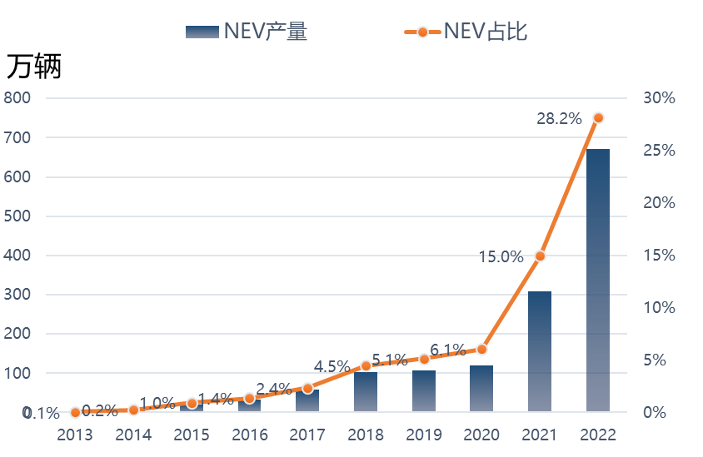

图 1 乘用车新能源占比变化

2）车型能耗层面

（a）传统车节能

乘用车燃料消耗量标准实施以来，有效降低了车型的燃料消耗量水平。图 2为第四阶段乘用车燃料消耗量标准实施以来的平均燃料消耗量发展趋势，可以看出在标准的推动下，我国乘用车综合燃料消耗量水平持续降低。一方面在于传统燃油车节能技术的研发与应用，更主要的是因为新能源比例的快速增加。

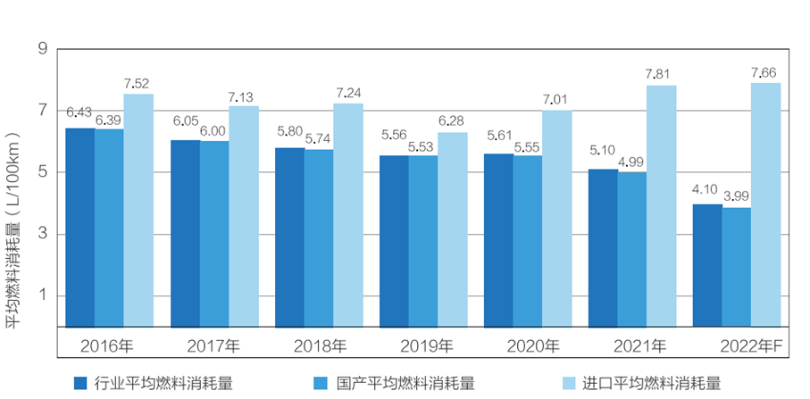

图 2 近年来乘用车燃料消耗量趋势

传统燃油车层面，近几年行业数据呈现，传统车平均燃料消耗量变化不明显，其中主要受平均车重增加的影响，若对应到同一整备质量下，平均燃料消耗量仍有持续改善趋势。

燃料消耗量趋势上，为了系统研究传统车乘用车技术降耗潜力，标准起草组在行业范围内开展了节能技术调查，收集发动机、变速器、车身、混动等方面21项技术的节能潜力、成本、当前应用比例以及2025年、2030应用比例预测，以此为基础开展乘用车节能技术潜力和成本分析。从图 3所示的乘用车技术搭载趋势看，传统节能技术层面，尽管各单项技术的节能潜力相对较低，但总体节能潜力仍有一定空间；另一方面，发展混合动力将能够进一步大幅度降低车型燃料消耗量水平。图 4所示为近年混动比例的占比情况。

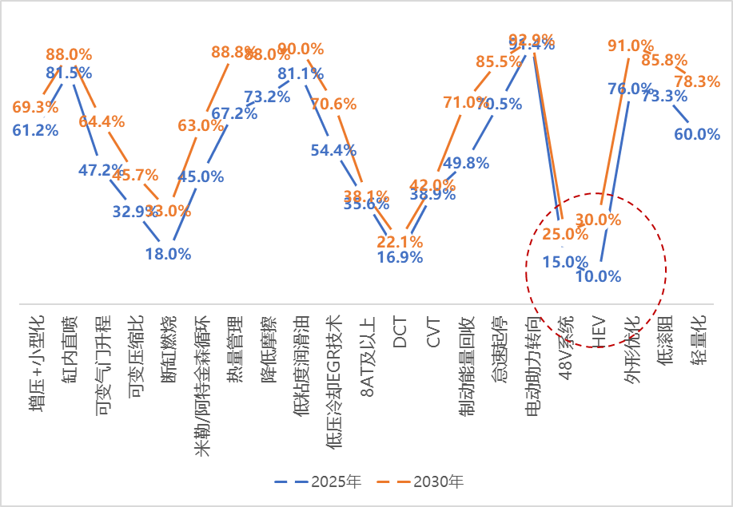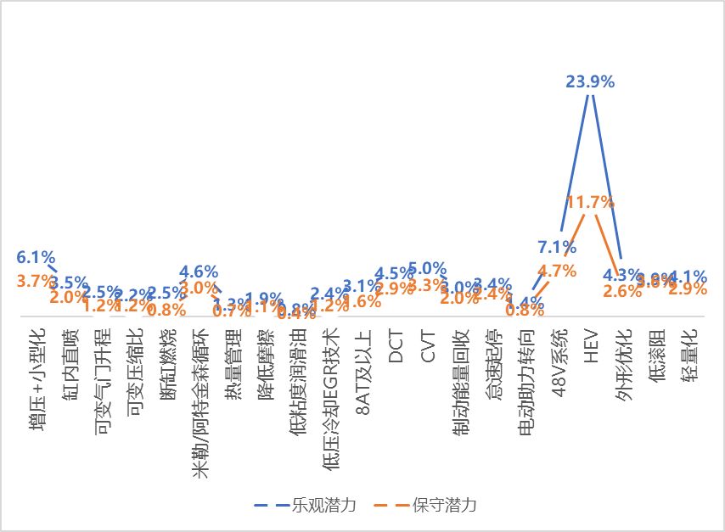

（a）节能技术搭载率 （b）节能潜力测算

图 3 节能技术搭载率及节能潜力调研分析

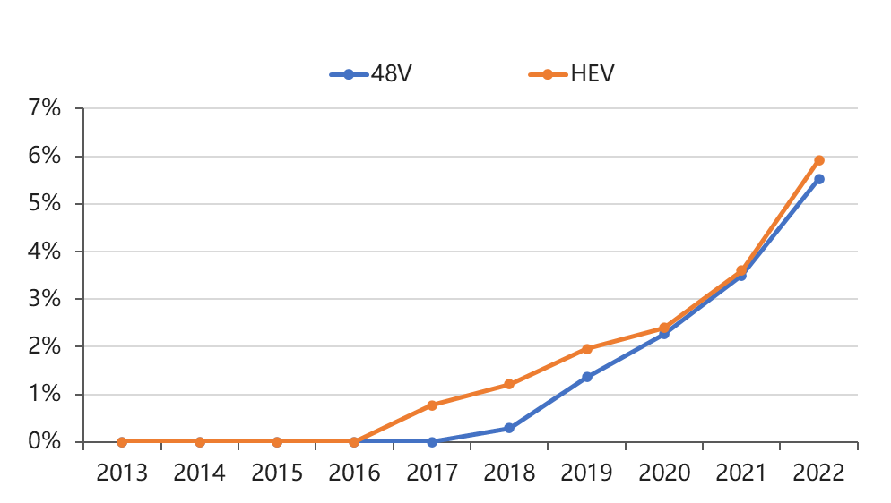

图 4 混动技术搭载率发展趋势

从图 4可以看到，随着燃料消耗量标准的持续加严，近年来混动比例呈现不断增加趋势，预计在未来一段时间内仍将延续该发展趋势。燃料消耗量表现方面，近几年数据显示，同一整备质量下的燃料消耗量结果仍在持续改善。因此，结合技术潜力分析及产业发展，研究认为目前已有技术储备能够支撑传统车燃料消耗量的持续降低，目标值设置的过程中对此也进行了重点考虑，并提出按照传统车燃料消耗量1%的年度降幅设定最终目标值。

（b）新能源汽车能耗

纯电动汽车层面，与传统燃油车类似，2020年以后行业总体电耗未发生显著变化，甚至有适当增加的趋势，进一步分析得出，微型车占比的降低、平均车重的增加等因素对于总体电耗的影响较为明显，且相关产业政策中电耗门槛要求的驱动作用也愈加有限，因此需要在本标准指标的确定中予以一定考虑。插电式车型层面，作为新能源汽车的重要组成，近年来产业规模及市场占比快速增加，按照目前仅考核综合燃料消耗量方式，此类车型平均燃料消耗量值较低，下一阶段电耗参与核算后综合燃料消耗量结果将显著增加，各阶段能耗表现上，近年数据显示并未发生明显变化，续驶里程呈现不断增加趋势，对此在目标值设置中已进行重点考虑。

目前，纯电动汽车电耗限值强标也在同步制定并将与本标准一并实施，该标准基于行业电耗现状及节能潜力提出了电耗门槛要求，发布实施后将显著降低电动汽车的电耗水平；插电式混合动力汽车层面，电耗参与核算后，综合能耗的降低方式较为多元化，包括降低CD阶段电耗、降低CS阶段油耗和增加续驶里程三种，相应发展趋势也需分别考虑。

1. 目标的测算

核心参数主要包括各类车型的占比及相应的能耗表现，如图 5所示。图中横坐标给出了各核心参数的选取范围，该范围基本能够全面覆盖各核心参数的发展情景，在该范围内平均选取5个点分析得到相应核心参数变化对总目标的影响。由图中可以看出，新能源比例对总体目标的影响最大，PHEV占新能源的比例影响次之，而后是混动车型的占比，其他核心要素在设定的参数范围内，四舍五入后对目标值几乎不产生影响。综合评估认为，选择的基准场景更具代表性，以此提出的总体目标值能够更加贴近产业发展预期。



图 5 核心参数对目标值的影响度分析

目标值层面，基于产业现状、新能源发展预期和技术潜力分析，研究提出2030年企业平均燃料消耗量3.3 L/100 km的总体目标，该指标较2025年同质量下加严了约33%，且电耗核算方法由按0核算切换为按照热值核算，初步测算在同一核算方式下，该目标较2025年总体加严40%~50%。

**（2）车型目标值因素考虑**

指标的确定包括3个核心要素：基准质量、斜率、目标值，基准质量与目标值对应，直接决定着指标的严格程度，斜率表征指标随整备质量的变化趋势，决定了基准质量之外其他车型的具体指标要求。

1）基准质量选取

指标基准层面，标准配套的试验方法标准前期已完成全面更新，其中测试质量也发生一定变化，因此在标准的制定过程中针对性地开展了测试质量变化的影响研究。如图 6所示，原测试质量下，整备质量和测试质量呈现完全线性关系，这主要是因为原测试质量设置为整备质量加上100 kg，因此按照整备质量或测试质量制定目标值要求力度一致。新测试质量下，整备质量和测试质量的线性相关系数*R*2也在0.99以上，反映了新测试质量采取的整备质量加100 kg加选装装备质量加代表性负荷的方式下，整备质量与测试质量仍呈现非常强的线性相关性，因此可以得出，新测试质量下仍可采取整备质量为基准制定目标值要求。

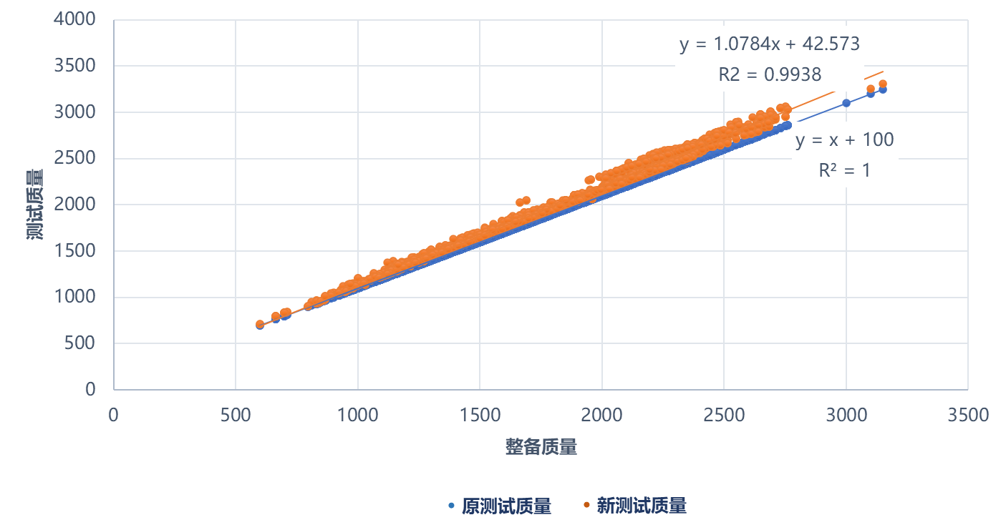

图 6 不同试验方法下整备质量与测试质量的线性相关性

质量拐点层面，燃料消耗量目标值的制定首先需基于行业数据提出总体要求，而后通过设置合理的质量拐点以有效抑制车重的增加，同时对质量较轻的车型给予合理放宽、对车辆较重的车型进行适当加严。目前质量拐点设置为1090 kg和2510 kg，由图 7和图 8可以看出，1090 kg拐点的设置使得一部分传统车和新能源车型得到实质性激励，而2510 kg的设置也有效约束了车重的不断增加，超过该拐点质量的车型很少。综合分析认为，标准修订中可维持现行标准中质量拐点的设置。

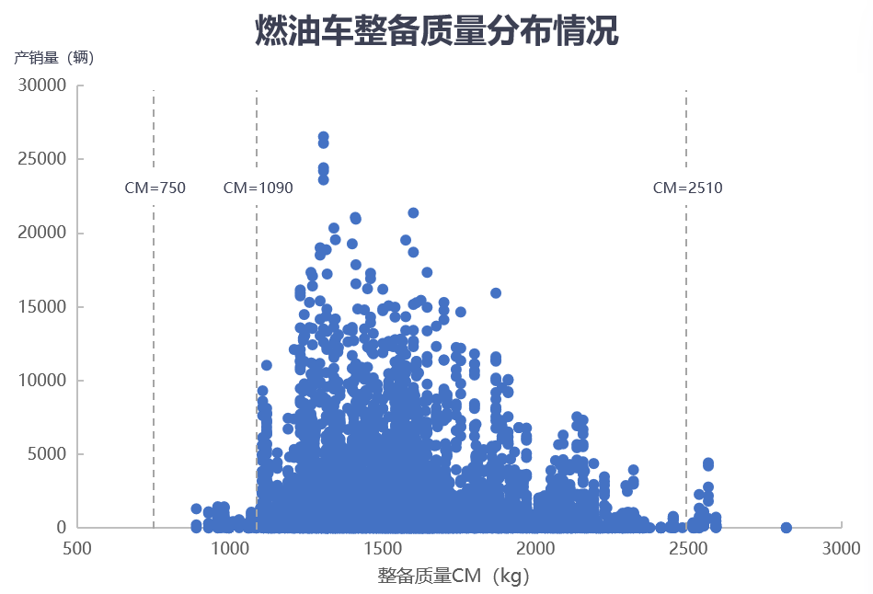

图 7 传统燃油车整备质量分布情况

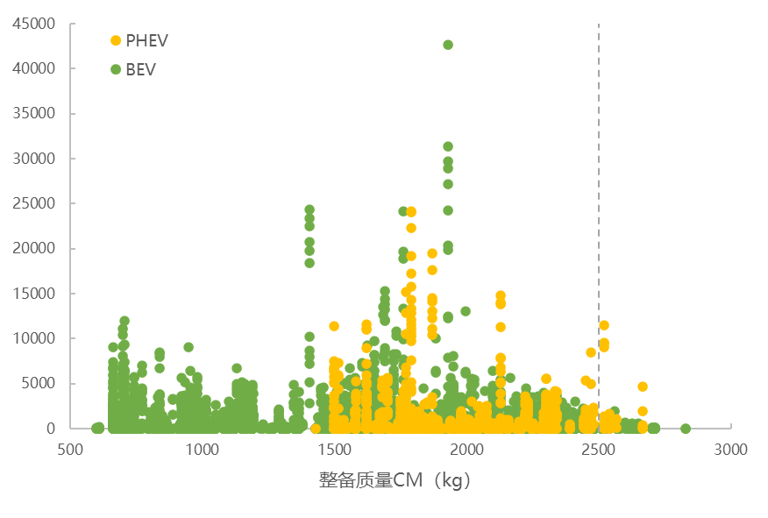

图 8 新能源车整备质量分布情况

基准质量层面，从图 9（a）所示的近年来行业趋势看，平均整备质量呈现不断增加的趋势，已超过现行标准版本的1415 kg，基于此标准研究过程中开展了图 9（b）所示的三种典型情景下的平均整备质量预期，结合数据分析及行业讨论，提出车型市场结构不变结合整备质量适当提升的场景为更为可能的场景，基于此预测得到基准质量约为1580 kg。

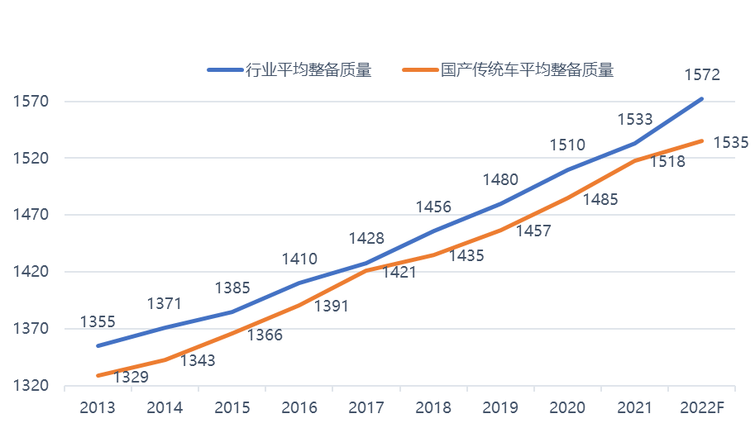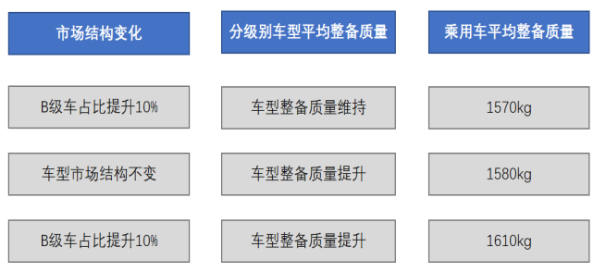

（a）2013-2022年乘用车平均整备质量发展 （b）不同场景下基准质量的预测

图 9 基准质量确定

1. 目标值斜率

考虑到新基准质量1580 kg下，目标值由原来的4.9 L/100km降低至3.3 L/100km，总体加严近33%，以此为基础进行同等严格程度的加严后斜率为0.0012。但在标准研究过程中结合行业数据发现，不同车重区间燃料消耗量随整备质量的变化趋势不同。由图 10可以看出，对车重在1580 kg及以下的行业数据进行线性拟合得到的斜率为0.0023，而对车重在1580 kg以上的行业数据进行线性拟合得到的斜率为0.0038，差异显著。行业讨论同样提出，车重较高的车型总体代表技术相对更先进的车型，节能潜力相对更低。因此，综合分析提出，斜率取原斜率0.0018与同等加严后斜率0.0012的中间值0.0015。

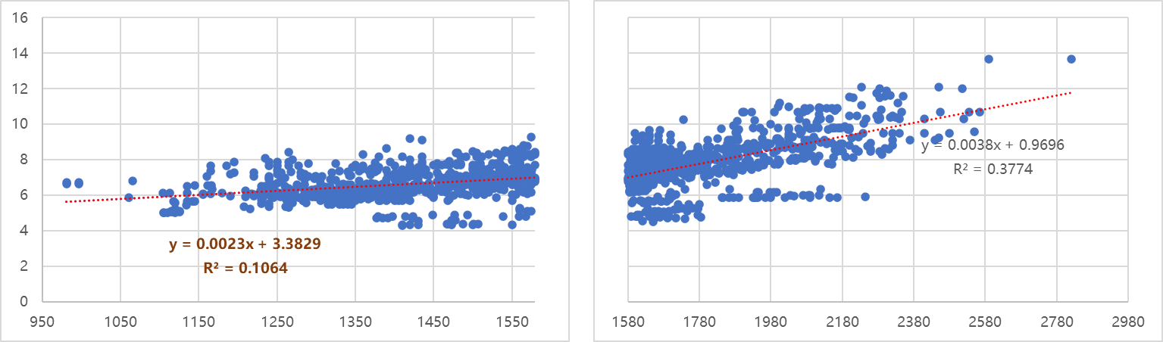

图 10 不同车重区间燃料消耗量随整备质量变化趋势差异

3）目标值方案

综合各类车型的预期发展比例及相应能耗趋势、基准质量的分析、斜率的影响等研究，提出2030年乘用车燃料消耗量总体目标：

a) 具有三排以下座椅的乘用车，车型燃料消耗量目标值应按式(1)~(3)计算，计算结果圆整（四舍五入）至小数点后两位。

如果整车整备质量*CM*≤1090，则

*T*=2.57…………………………………………..(1)

如果1090＜*CM*≤2510，则

*T*=0.0015×(*CM*-1580)+3.3……………………………....(2)

如果*CM*＞2510，则

*T*=4.70………………………………………….(3)

式中：*CM*为整车整备质量，单位为千克（kg）；*T*为车型燃料消耗量目标值，单位为升每百千米（L/100 km）。

（3）节能汽车引导

低油耗车层面，由于企业平均燃料消耗量采取的是各类车型统一核算的方式，因此发展新能源车对核算结果更具优势，新能源达到一定比例后传统车降耗动力不足。图 11给出了不同新能源比例下传统车燃料消耗量目标值的示意图，可以看出，新能源比例越高，传统车燃料消耗量相较于目标值的达标比例越大，要求越宽松。而在现行产业发展趋势下，需同步兼顾新能源的发展及传统车的节能降耗。因此，为有效促进传统燃油车先进节能技术的研发与应用，标准对油耗表现优异的车型给予一定的激励措施。现行标准提出，如车型燃料消耗量不大于3.2 L/100km，则在企业平均燃料消耗量核算中给予一定的倍率激励。从实际实施效果看，对于低油耗车的引导相对有限。为切实更大程度的发挥此项措施的引导效力，参考国际相关标准法规做法，提出低油耗车队的要求，对于企业仅核算传统燃油车下燃料消耗量满足要求的，传统车目标值放宽3%。

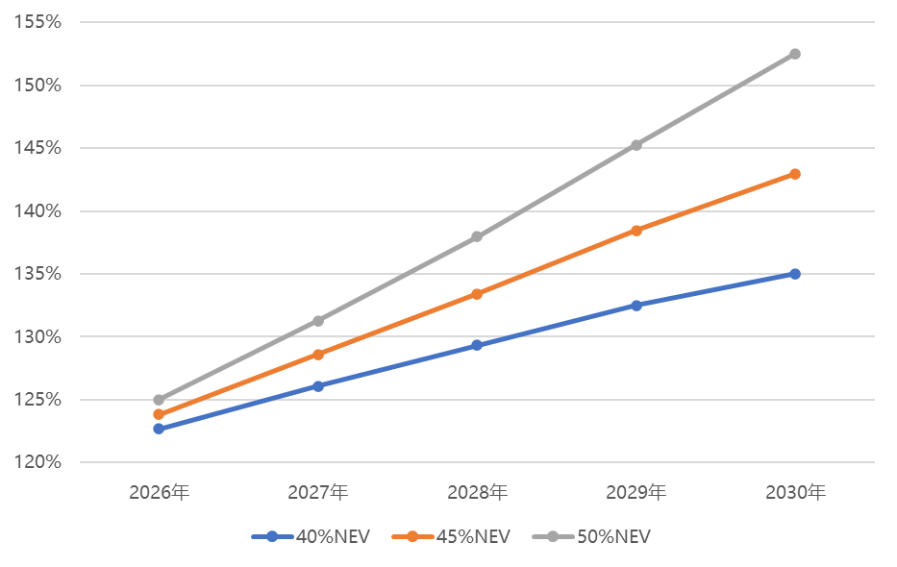

图 11 2030年不同新能源乘用车比例下传统车油耗分解目标

另一方面，下一阶段双积分办法正在制定，将考虑在纳入低油耗车队的同时，延续现行办法中的低油耗单车的相关规定，即对于低油耗车给出了单车和车队两个层面的激励措施。标准和双积分办法各有侧重，从不同的角度给予了企业更加多元化的传统车降耗鼓励及总体目标值达标路径。

低油耗车由单车固定目标值修改为低油耗车队要求，并对满足要求的企业传统车目标值放宽3%。

**（3）其他要求**

标准起草过程中，起草组就标准适用范围、指标要求、年度达标比例、三排座椅车型特殊性、低油耗车队要求等广泛征求了标准工作组成员单位意见，经讨论确定标准适用范围将纳入3500 kg以上的M1类车辆，但对于与M2类车辆属于同一型式且最大设计总质量超过3 500 kg的M1类车辆，考虑其技术特点与商用车更为接近，因此提出不适用于本标准，相应“同一型式”要求已在报批的GB 20997和GB 30510中进行规定；延续三排座椅车型的放宽要求；指标要求层面，具有三排及以上座椅的乘用车，车型燃料消耗量目标值应在式(1)~(3)计算结果的基础上增加0.14 L/100km，计算结果圆整（四舍五入）至小数点后两位。

年度达标比例层面延续先宽松后严格的方式，同时合理考虑与上一阶段力度衔接，综合提出自2026年起，各企业平均燃料消耗量与企业平均燃料消耗量目标值的比值不应大于表3规定的数值。

表3企业平均燃料消耗量年度要求

|  |  |
| --- | --- |
| **年度** | **企业平均燃料消耗量与企业平均燃料消耗量目标值的比值** |
| 2026年 | 130% |
| 2027年 | 124% |
| 2028年 | 117% |
| 2029年 | 109% |
| 2030年及以后 | 100% |

**（4）与上一版本的主要差别**

与GB 27999—2019相比，主要技术变化有：

a) 更改了文件的适用范围；

b) 调整了车型燃料消耗量的确定方式；

c) 调整了车型燃料消耗量目标值；

d) 增加了企业平均CO2排放量参考值的计算方法，删除了企业平均燃料消耗量核算车型倍数；

e) 调整了企业平均燃料消耗量达标要求；

f) 增加了企业传统能源乘用车平均燃料消耗量计算方法。

1. 与有关法律、行政法规和其他标准的关系

本标准是我国汽车节能管理的重要内容；与现行相关法律、法规、规章及相关标准没有冲突或矛盾。

对于乘用车燃料消耗量，我国主要采用“单车限值+企业平均”的管理方式，其中单车限值主要依托GB 19578《乘用车燃料消耗量限值》，通过公告准入为车型燃料消耗量提出底线要求；企业平均则依托GB 27999《乘用车燃料消耗量评价方法及指标》，与双积分办法配合促使汽车整体燃料消耗量下降。两个标准互相补充、共同形成我国乘用车燃料消耗量管理体系。

配套推标方面，本标准指标要求主要依据GB/T 19233—2020《轻型汽车燃料消耗量试验方法》、GB/T 19753—2021《轻型混合动力电动汽车能量消耗量试验方法》和GB/T 18386.1—2021《电动汽车能量消耗量和续驶里程试验方法 第1部分：轻型汽车》测试得到的能量料消耗量结果，结合行业意见及技术发展预期制定，三项配套标准内容上参考联合国法规要求，同时充分考虑了与我国其他相关标准的协调，在国际层面具有一定的先进性。另一方面，对于燃料电池电动汽车、天然气车、甲醇汽车等，我国也制定发布了相应标准：GB/T 43252—2023《燃料电池电动汽车能量消耗量及续驶里程试验方法》、GB/T 29125—201《压缩天然气汽车燃料消耗量试验方法》和QC/T 1130—2021《甲醇燃料汽车燃料消耗量试验方法》。综上，本标准配套推标体系健全，能够支撑本标准的顺利实施。

1. 与国际标准化组织、其他国家或者地区有关法律法规和标准的比对分析

乘用车燃料消耗量/CO2限值及指标标准属于产品管理类标准法规，国际标准化组织并不涉及相应标准。为降低乘用车燃料消耗量/CO2排放，欧盟、美国、日本等汽车工业发达区域或国家均制定了符合自身国情的乘用车燃料消耗量或CO2排放标准法规。与我国乘用车燃料消耗量标准相似，国外发达国家也在对其标准法规不断更新，目前欧盟、日本等已经发布了面向2030年及更远期的标准法规。主要如下：

欧盟情况：欧盟于2009年通过强制性的法律手段取代自愿性CO2减排协议，在欧盟范围内推行汽车燃料消耗量/CO2限值要求和标示制度。2009年4月，欧盟发布EU 443/2009法规，要求乘用车CO2排放在2015年达到130 g/km、2020年达到95 g/km（约4.1 L/100 km，NEDC工况）的目标。2019年4月，欧盟发布EU 2019/631法规，进一步提出2025、2030年CO2排放目标。由于2021年开始实施WLTC测试规程，法规并未提出具体的CO2排放目标，而是提出2025、2030年乘用车CO2排放量较2021年CO2排放量减少15%和37.5%要求。在2023年4月，欧盟正式发布了EU 2023/851法规，其中更新了2030年的指标，将在2021年基础上进一步加严至降低55%，同时提出2035年将实现0排放。

日本情况：2020年3月，日本发布了2030年及以后的乘用车燃料经济性标准，按照该标准要求，日本将继续采用全球轻型汽车测试循环（WLTC，但仅进行前三个速度段），并正式将纯电动汽车、插电式混合动力汽车纳入核算范围，其中电量消耗量按照考虑上游的热值法进行核算。指标层面，新标准要求2030年及以后，乘用车平均燃料消耗量水平达到25.4 km/L(约3.9 L/100km）。目前，日本正在执行的2020~2029年标准指标为20.1 km/L（约5.0 L/100km），该指标仅为传统燃油车的要求，对于纯电动汽车、插电式混合动力汽车，相关结果可参与核算（电量消耗量按照热值法折算），但鉴于总体销量有限，参与核算前后对结果影响不大。总体而已，2030年后日本开始执行的标准较现阶段加严了20.41%。

美国情况：美国政府针对轻型汽车燃料经济性及温室气体排放分别制定发布CAFÉ与GHG法规，前期，两项法规同时发布，对燃油经济性要求一致，目前两项法规分别单独发布，具体要求有所区别。2010年4月和2012年8月同时发布了针对2012-2016车型年（第一阶段）和2017-2025车型年（第二阶段）严格程度一致的轻型汽车CAFÉ与GHG法规，提出2025年乘用车新车平均达到55.3-56.2 mpg，约合4.3L/100km左右。2020年4月，美国政府对CAFÉ法规进行修订，整体放宽了燃油经济性目标要求，提出2026年乘用车平均达到47.7 mpg，约合4.9 L/100km左右。2024年3月，美国政府更新发布了针对2027-2032车型年的轻型汽车GHG法规，提出2032年乘用车新车行业平均CO2排放水平达到73 g/mi，约合1.9 L/100km（其中，2030年为92 g/mi，约合2.4L/100km），相较于2026年CAFÉ法规加严超60%。

1. 重大分歧意见的处理过程、处理意见及其依据

本标准修订过程中无重大分歧。

1. 对强制性国家标准自发布日期至实施日期之间的过渡期的建议及理由

考虑到燃料消耗量指标加严后，乘用车节能技术研发、新能源占比等需要一定发展周期，因此标准发布后设定半年以上实施过渡期。考虑到现行标准规定了2025年及以前的指标要求，因此建议本标准能够尽快发布，并建议自2026年1月1日起实施。

1. 与实施强制性国家标准有关的政策措施

本标准的实施监督管理部门是工业和信息化部和市场监督管理总局。根据《乘用车企业平均燃料消耗量与新能源汽车积分并行管理办法》（工信部等五部门2020年第53号令），工信部负责乘用车企业燃料消耗量的核算和监督管理。主要法规依据是：

1.《中华人民共和国标准化法(2017修订)》第二十五条规定：不符合强制性标准的产品、服务，不得生产、销售、进口或者提供。

2.《乘用车企业平均燃料消耗量与新能源汽车积分并行管理办法》（工信部等五部门2020年第53号令）。

第十条规定：乘用车企业平均燃料消耗量实际值，按照《乘用车燃料消耗量评价方法及指标》第5.1款计算（计算结果按四舍五入原则保留两位小数）。同一车型在核算年度有多个不同的燃料消耗量的，按照不同的燃料消耗量分开计算。

第三十六条规定：乘用车企业平均燃料消耗量与新能源汽车积分管理要求，纳入乘用车生产企业及产品准入条件。乘用车企业有下列情形之一的，在其负积分抵偿归零前，对其燃料消耗量达不到《乘用车燃料消耗量评价方法及指标》车型燃料消耗量目标值的新产品，不予列入《道路机动车辆生产企业及产品公告》或者不予核发强制性产品认证证书，并可以依照《汽车产业发展政策》《强制性产品认证管理规定》等有关规定处罚。

1. 是否需要对外通报的建议及理由

本标准为强制性国家标准，不符合标准的新产品不予列入公告或停发强制性产品认证证书，对企业车型技术研发及产品布局有较大影响，建议对外通报。

1. 废止现行有关标准的建议

自本标准实施之日起废止GB 27999—2019。

1. 涉及专利的有关说明

本标准不涉及专利。

1. 强制性国家标准所涉及的产品、过程或者服务目录

本文件适用于M1类车辆，包括能够燃用汽油或柴油燃料的车辆、纯电动车辆、燃料电池车辆以及燃用气体燃料和醇醚类燃料的车辆。

1. 其他应当予以说明的事项

无。